Festa del grazie 25 aprile 2014
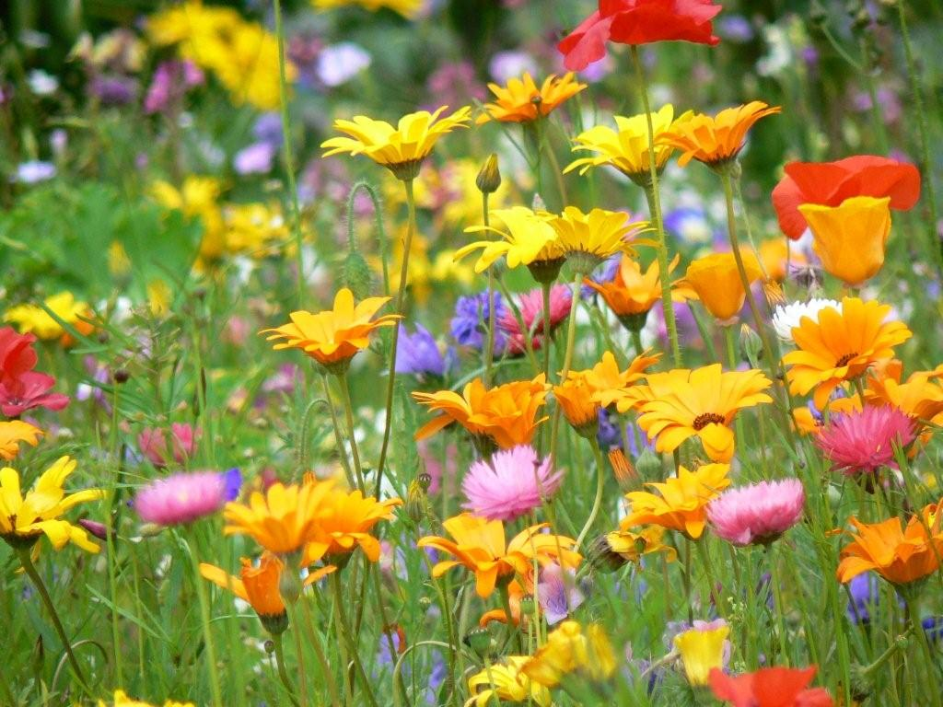
GRAZIE SR. ANGELA

Vogliamo ringraziarti per il bene che ci hai voluto, il segreto, Sr. Angela, è la tua vita donata a noi.
Hai racchiuso nel Tuo cuore ogni affanno, ogni dolore, solo il Tuo sorriso hai dischiuso per noi.
Grazie perché ci hai donato amore e tenerezza.
Grazie perché Ti sei fatta dono anche nel dolore.
Ora il nostro cuore Ti dice ”Sr. Angela, grazie per il Tuo amor”
Anche se domani non saremo vicino a Te, resterà il Tuo amore una luce in fondo al cuore.
Un forte abbraccio Sr.Maria Bertilla, Sr.Alida, Sr.Bianca, Sr.Carla i bambini della scuola dell’infanzia, i giovani, i ragazzi dell’oratorio e tutta la Comunità Educante di S.Giusto e di Agliè.

